Министерство науки и высшего образования РФ

Федеральное государственное автономное

образовательное учреждение высшего образования

**«СИБИРСКИЙ ФЕДЕРАЛЬНЫЙ УНИВЕРСИТЕТ»**

Институт космических и информационных технологий

институт

Программной инженерии

кафедра

**ОТЧЕТ О ПРАКТИЧЕСКОЙ** **РАБОТЕ №2**

Типы данных СУБД PostgreSQL

тема

Преподаватель А. Д. Вожжов

подпись, дата инициалы, фамилия

Студент КИ23-17/2Б, 032322108 Чиков М. В.

номер группы, зачетной книжки подпись, дата инициалы, фамилия

Красноярск 2025

# Цели

Ознакомиться с типами данных в PostgreSQL и операциями с ними.

# Задачи

Задачи первой работы:

- Изучить материал главы 4 учебного пособия: Моргунов, Е. П. PostgreSQL. Основы языка SQL [Текст]: учеб. пособие / Е. П. Моргунов; под ред. Е. В. Рогова, П. В. Лузанова. – СПб.: БХВ-Петербург, 2018. – 336 с.: ил. – ISBN 978-5-9775-4022-3.

- Выполнить задания, приведенные в разделе "Контрольные вопросы и задания".

- Подготовить отчет. Включить в него тексты заданий из пособия. Для каждого задания сделать снимки экрана с введенными командами языка SQL и результатами их выполнения в среде утилиты psql.

# Ход выполнения

### Задание 1

Создадим таблицу (рисунок 1).

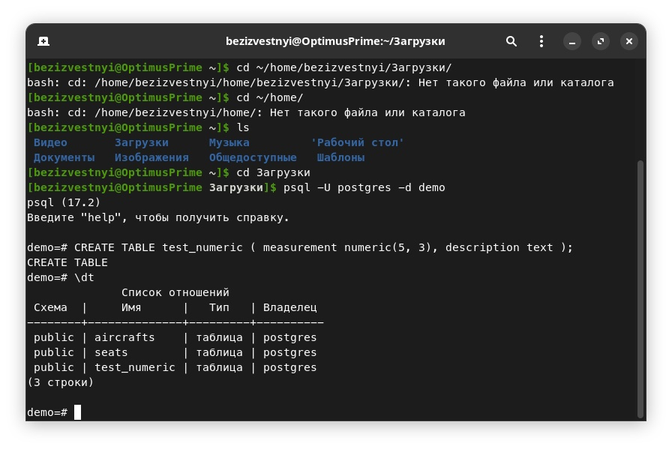

Рисунок 1 – Создадим таблицу

Попытаемся выполнить предложенные команды (рисунок 2).

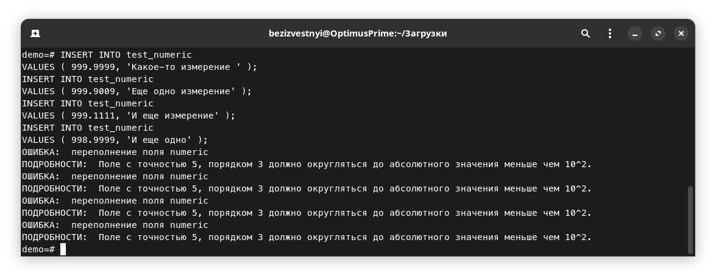

Рисунок 2 – Возникновение ошибки

# Задание 3

Убедимся, что Nan действительно больше любого другого числа типа numeric (рисунок 3).

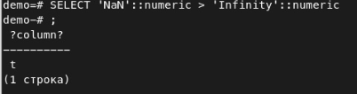

Рисунок 3 – Сравнение

«NaN» действительно равен «NaN» (рисунок 3).

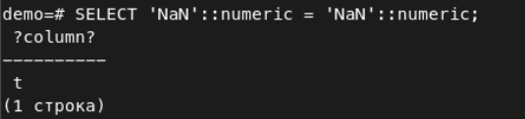

Рисунок 3 – Сравнение

#### Задание 5

Сравним с наименьшим значением (рисунок 4).

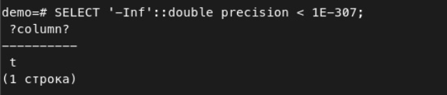

Рисунок 4 – Действительно меньше

# Задание 7

Создадим таблицу и внесем данные в нее (рисунок 5).

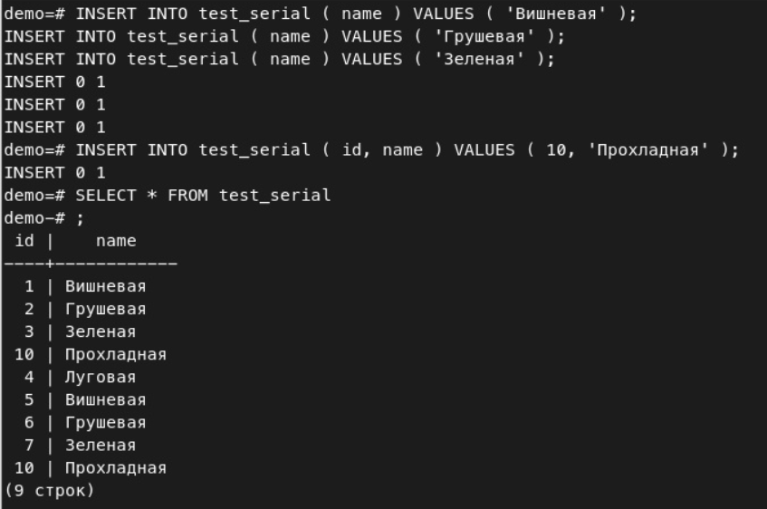

Рисунок 5 – Сравнение

Удалим одинаковые данные и добавим значение без определенного id (рисунок 6).

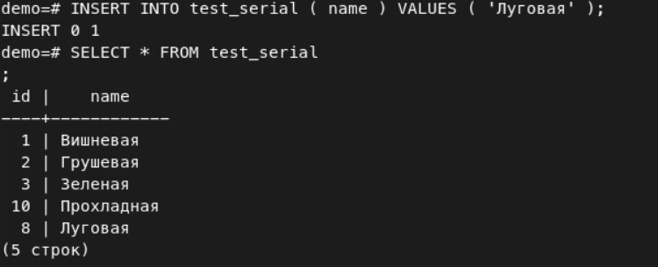

Рисунок 6 – Таблица с добавленным значением

# Задание 9

Григорианский.

# Задание 11

Выполним запросы для типа interval.

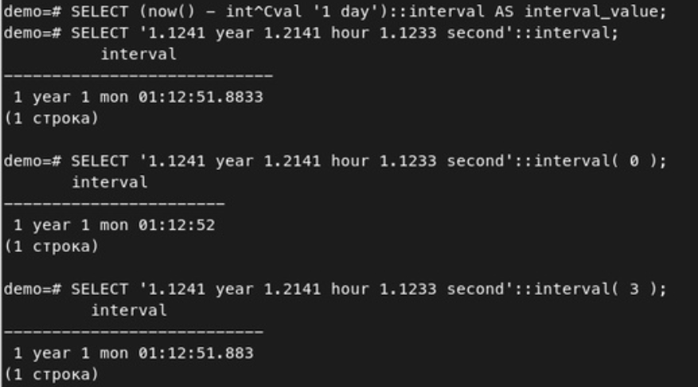

Рисунок 1 – Сравнение

Выполним запрос для типа timestamp (рисунок 1).

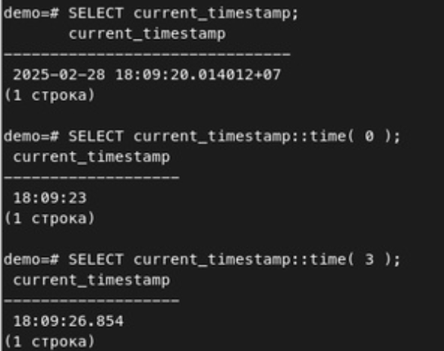

Рисунок 1 – Сравнение

# Задание 13

Выводим значение datestyle (рисунок 1)

Изображение выглядит как текст, Шрифт, снимок экрана, белый

Контент, сгенерированный ИИ, может содержать ошибки.

Рисунок 1 – Значение datestyle

# Задание 15

Поэкспериментируем с функцией «to_char» (рисунок 1).

Изображение выглядит как текст, снимок экрана, Шрифт

Контент, сгенерированный ИИ, может содержать ошибки.

Рисунок 1 – Невообразимые эксперементы

# Задание 17

Введем недопустимое значение времени (рисунок 1).

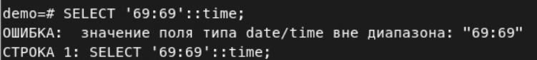

Рисунок 1 – Недопустимое значение

# Задание 19

Результат операции с «-» (рисунок 1).

Изображение выглядит как текст, снимок экрана, Шрифт, черный

Контент, сгенерированный ИИ, может содержать ошибки.

Рисунок 1 – Операция с «-»

Результат операции с «+» (рисунок 1).

Изображение выглядит как текст, снимок экрана, Шрифт

Контент, сгенерированный ИИ, может содержать ошибки.

Рисунок 1 – Операция с «+»

PostgreSQL оператор + не определен для типа time, так как сложение временных значений может быть неоднозначным (например, вы можете складывать время с интервалом).  
Чтобы сложить два значения времени, нужно использовать тип interval.

# Задание 21

Выполним команды из задания (рисунок 1).

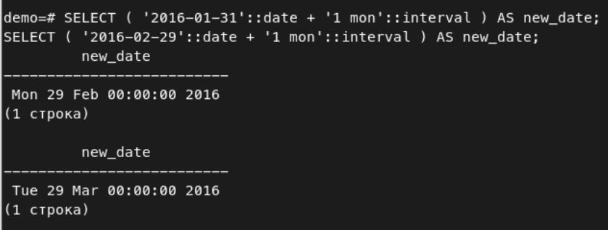

Рисунок 1 – Результаты команд

В результате будет выведена либо то же число, только следующего месяца, либо последующего число следующего месяца, если нет соответствий для текущего.

# Задание 23

Результаты выполнения команд.

Изображение выглядит как текст, снимок экрана, Шрифт, черный

Контент, сгенерированный ИИ, может содержать ошибки.

Рисунок 1 – Результаты команд

Тип date хранит только дату (год, месяц, день) без учёта времени.  
Когда вы вычисляете разность между двумя значениями типа date, результат обычно представляется в виде количества дней. Это логично, так как date не содержит информации о времени, и минимальная единица измерения для такого типа — это день. Тип timestamp хранит как дату, так и время (часы, минуты, секунды). Когда вы вычисляете разность между двумя значениями типа timestamp, результат обычно представляется в виде интервала, который включает дни, часы, минуты, секунды. Поэтому days указываются.

# Задание 25

Выполнение команды date_trunc для типов данных millisecond – day (рисунок 1).  
  
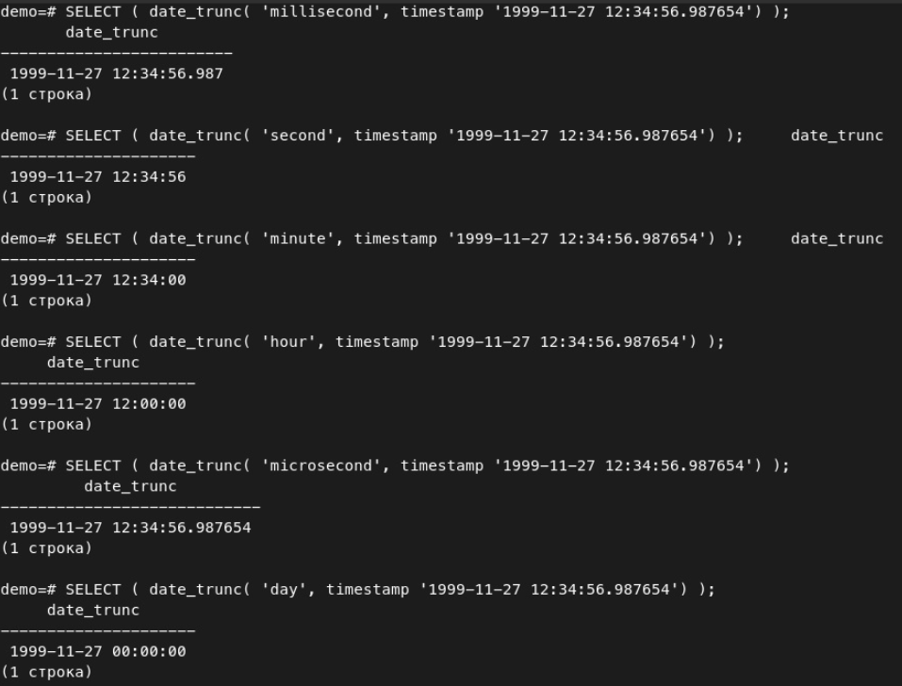

Рисунок 1 – Результаты команд

Выполнение команды date_trunc для типов данных с week по millennium (рисунок 1).

Изображение выглядит как текст, снимок экрана, Шрифт, меню

Контент, сгенерированный ИИ, может содержать ошибки.

Рисунок 1 – Результаты команд

# Задание 27

Выполнение команды extract для типов данных с milliseconds по day (рисунок 1).

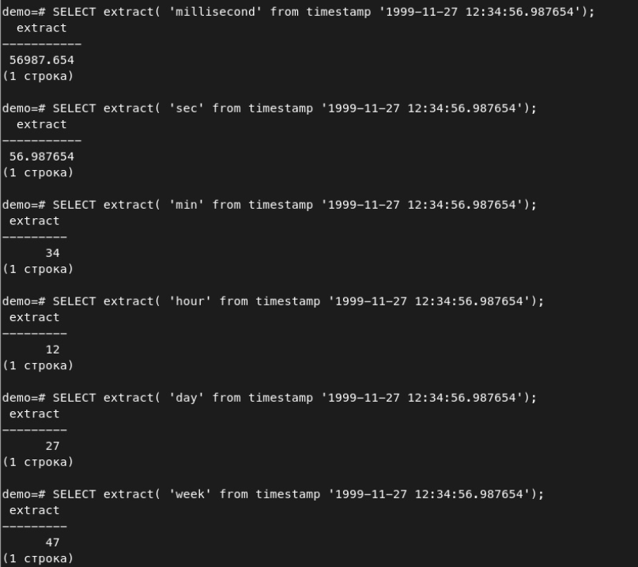

Рисунок 1 – Результаты команд

Выполнение команды extract для типов данных с week по millennium (рисунок 1).

Изображение выглядит как текст, снимок экрана, меню, Шрифт

Контент, сгенерированный ИИ, может содержать ошибки.

Рисунок 1 – Результаты команд

# Задание 29

Да, т.к. все значения обозначают True, а <> - "не равно", а

«is_open_source» имеет тип Boolean.

# Задание 31

Нам нужна функция «age()». Она вычисляет разницу между двумя точками во времени и возвращает результат в виде отформатированного промежутка времени.

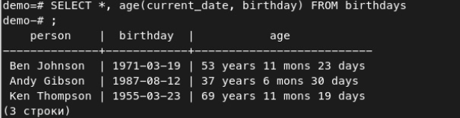 Рисунок 1 – Результаты команд

# Задание 33

Создаем таблицу и заполняем ее (рисунок 1).  
  
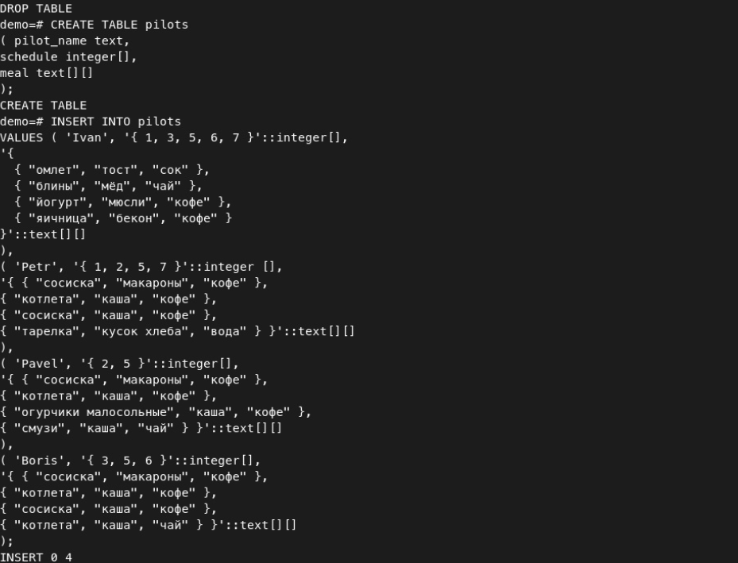

Рисунок 1 – Результаты команд

Выполним запросы к базе данных (рисунок 1).

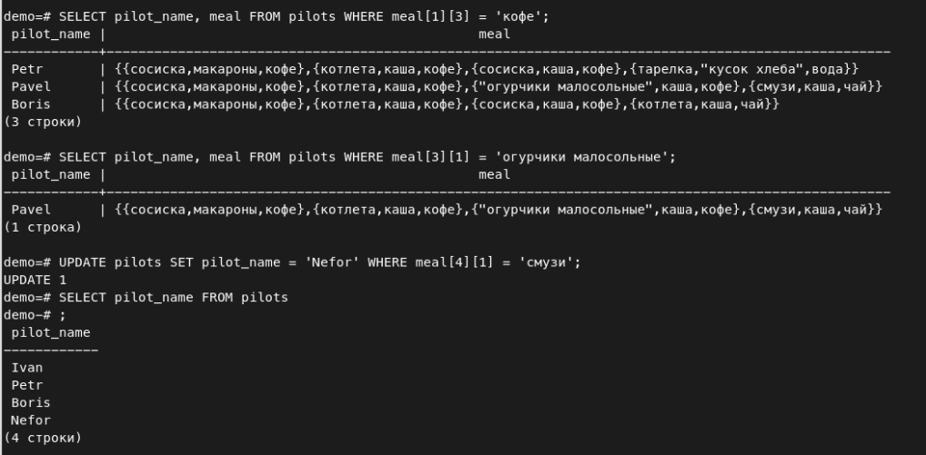

Рисунок 1 – Результаты команд

# Задание 35

Приведем примеры некоторых команд из указанного раздела (рисунок 1).

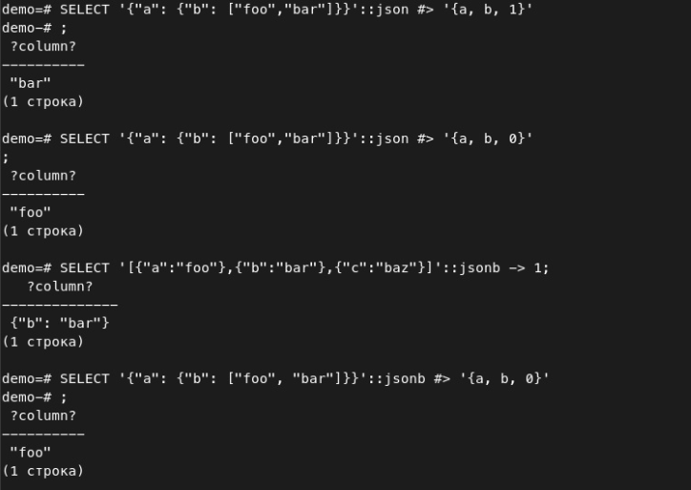

Рисунок 1 – Результаты команд

Примеры некоторых из команд (рисунок 1).

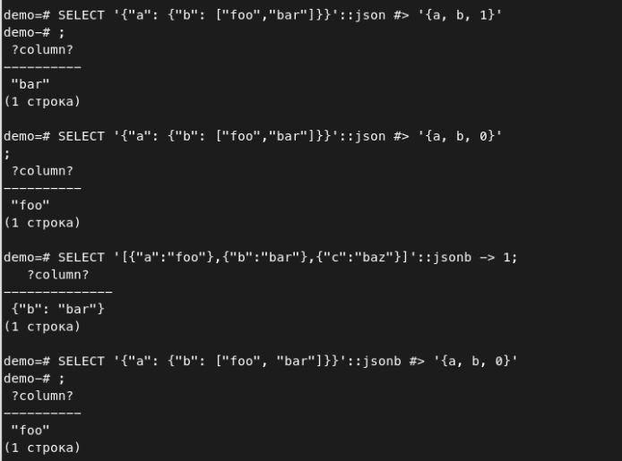

Рисунок 1 – Результаты команд

-

Выполним удаление элемента из jsonb массива по ключу (рисунок 1).

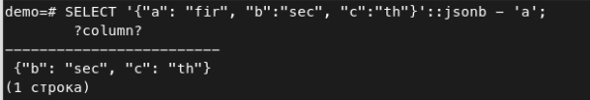

Рисунок 1 – Результаты команд

# Заключение

Все получилось здорово.